08.000.02532/2023- C3/ 2023-00243/ INVALIDEZ


EXMO. SR. DR. JUIZ FEDERAL DA VARA FEDERAL DA SUBSEÇÃO DE URUAÇU DA SEÇÃO JUDICIÁRIA DE GOIÁS

Processo: 10006979120234013505
SÚMULA 474 STJ: “A indenização do seguro DPVAT, em caso de invalidez parcial do beneficiário, será paga de forma proporcional ao grau de invalidez."

FUNDO DO SEGURO OBRIGATÓRIO DE DANOS PESSOAIS CAUSADOS POR VEÍCULOS AUTOMOTORES DE VIA TERRESTRE, OU POR SUA CARGA, A PESSOAS TRANSPORTADAS OU NÃO - DPVAT, nos termos das Resoluções CNSP n.° 400 de 2020, e n.°s 402 e 403 de 2021, na qualidade de administradora do Seguro Obrigatório de Danos Pessoais causados por Veículos Automotores de Via Terrestre ou por sua carga, a pessoas transportadas ou não – Seguro DPVAT, cf. art.s 2.° e 3.°, II do Estatuto do DPVAT, neste ato representado pela CAIXA ECONÔMICA FEDERAL – CAIXA, instituição financeira sob a forma de empresa pública, unipessoal, vinculada ao Ministério da Fazenda, criada pelo Decreto-lei nº 759, de 12.08.1969, alterado pelo decreto Lei nº 1.259 de 19.02.1973, regendo-se atualmente pelo Estatuto aprovado pelo Decreto nº 6.132, de 22.06.2007, com sede no Setor Bancário Sul, Quadra 4, lote 3/4, em Brasília - DF, inscrita no CNPJ/MF sob nº 00.360.305/0001-04 e Jurídico Regional neste Estado, caixa postal eletrônica cepva@caixa.gov.br, onde recebe citações, intimações e notificações de estilo, por seu advogado que esta subscreve, mandato incluso nos autos da AÇÃO DE COBRANÇA DO SEGURO DPVAT, que lhe promove NILSON ALVES BERNARDO, em trâmite perante este Douto Juízo, vem, mui respeitosamente, à presença de Vossa Excelência, apresentar
C O N T E S T A Ç Ã O
Consoante às razões de fato e de direito que passa a expor
BREVE SÍNTESE DA DEMANDA
Alega a parte Autora em sua peça vestibular que foi vítima de acidente automobilístico na data de 27/08/2021, restando permanentemente inválida.
Destaca-se que a parte apenas procedeu com o registro na Delegacia de Polícia na data 27/08/2021.
Ocorre que a parte não realizou requerimento administrativo da indenização, contrariando a jurisprudência do STJ, haja vista, a desidia da parte autora nesse aspecto..
A pretensão esposada na inicial não merece prosperar, visto que sua argumentação afigura-se totalmente contrária à orientação jurisprudencial traçada pelo Superior Tribunal de Justiça, bem como preceitua a legislação vigente sobre o DPVAT. É o que se demonstrará em seguida.

PRELIMINARMENTE
DA TEMPESTIVIDADE
A Ré apresenta a presente contestação em consonância com regra prevista no art. 218, § 4º do CPC/2015, prestigiando os princípios da celeridade, economia processual e boa-fé, pugnando desde já pelo recebimento da mesma.

DO DESINTERESSE NA REALIZAÇÃO DA AUDIÊNCIA PRELIMINAR DE CONCILIAÇÃO
Conforme se observa na exordial, a natureza do pedido do Seguro Obrigatório DPVAT, cujo cerne da questão é a suposta invalidez do demandante e o grau da lesão sofrida para fins indenizatórios do referido Seguro.
Assim, torna-se imprescindível a realização da prova pericial, pois, a Lei do DPVAT prevê graus diferenciados referentes à extensão das lesões acometidas pelas vítimas, classificando-as em total ou parcial, esta última subdividida em completa e incompleta, em caso de invalidez parcial do beneficiário a indenização será paga de forma proporcional ao grau da debilidade sofrida.
Desse modo, informa que não há interesse na realização da audiência preliminar de conciliação, e, visando dirimir as dúvidas existentes sobre a invalidez do autor, requer, se Vossa Excelência assim entender, a antecipação da prova pericial nos termos do art. 381, do CPC/2015.

DA FALTA DE INTERESSE DE AGIR
AUSÊNCIA DE REQUERIMENTO ADMINISTRATIVO
Ab initio, cumpre esclarecer que em nenhum momento a parte autora requereu o pagamento, através da via administrativa, intentando imediatamente na via judicante.
A atitude de ingressar com ação antes de tentar solucionar a questão pela via administrativa, que é mais célere, acarreta aglomeração de processos, como se observa com frequência em nosso Judiciário.
É salutar destacar que o requerimento administrativo deve ser adequadamente realizado, sob pena de ser inócua sua tentativa, como se não houvesse sido realizado. É o caso dos autos, onde a parte autora deixou de apresentar-se à perícia, imprescindível para análise da confirmação da situação de permanentemente inválido e, caso positivo, a quantificação da lesão, senão vejamos:
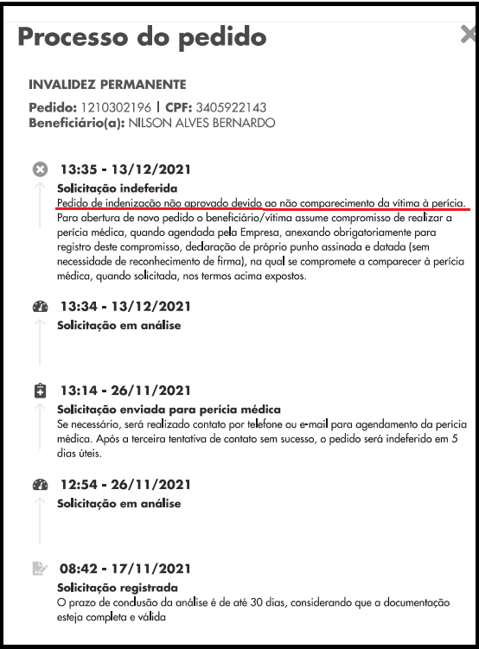

Vejamos o entendimento do Tribunal de Justiça de Pernambuco:
“APELAÇÃO CÍVEL. PROCESSUAL CIVIL. DPVAT. PRELIMINAR REQUERIMENTO ADMINISTRATIVO ACOLHIDA.
AUSÊNCIA DE CONDIÇÃO DA AÇÃO. INTERESSE DE AGIR. RECURSO PROVIDO.
- A ausência do prévio requerimento administrativo, requerendo a cobertura securitária do DPVAT, configura
ausência de interesse de agir, a ausência de prévio requerimento administrativo.
- Extinção do feito sem resolução do mérito, art. 485, IV, do CPC.
- Em razão do reconhecimento do direito à gratuidade de justiça, cumpre esclarecer que a exigibilidade do
montante relativo aos honorários advocatícios fica suspensa (art. 98, § 3º, do CPC/2015).
- Recurso de apelação provido.
(Apelação 507283-70007826-52.2012.8.17.0990, Rel. Itabira de Brito Filho, 3ª Câmara Cível, julgado em 19/07/2018, DJE 21/08/2018)”
Resta incontestável a necessidade de requerer o pagamento administrativo antes de ingressar com ação no Judiciário, consoante a jurisprudência consolidada no Superior Tribunal de Justiça.
Cumpre salientar que recentemente o Supremo Tribunal Federal chegou à conclusão de que a ausência de requerimento em sede administrativa nas ações que versam sobre o Seguro Obrigatório DPVAT é motivo para extinção do processo por falta de interesse de agir.
Destaca-se que as sociedades seguradoras não têm o menor propósito de eximir-se de sua obrigação quando comprovado que é realmente devida a indenização pleiteada, eis que pagar sinistro regularmente coberto é da inerência das suas atividades.
Vale ressaltar que as vítimas de acidentes de trânsito em todo o Brasil, podem solicitar o seguro DPVAT gratuitamente nas agências próprias dos Correios. Frisa-se que se trata de um procedimento simples e com dispensa do auxílio de terceiros.
Essas ações promovidas pela Seguradora Líder dos consórcios DPVAT visam facilitar o recebimento na via administrativa dando acesso célere e efetivo aos acidentados, como também tem como objetivos principais evitar a lide e a necessidade de manifestação judiciária sobre o tema.
Em arrimo à tese aqui exposta, é amplamente sabido que o interesse jurídico manifesta-se na existência da lide. A função jurisdicional se exercerá sempre com referência a uma lide que a parte interessada deduz do Estado, pedindo uma solução. A existência da lide, do litígio, obviamente está intimamente ligada à pretensão resistida, que determina o surgimento do conflito, que é uma das condições da ação.
Diante disso, impõe-se a extinção do processo sem julgamento do mérito, pois a existência do litígio constitui condição lógica do processo, cabendo ser evidenciado que o cidadão não deve e nem pode, a seu livre arbítrio e prazer, acionar a prestação jurisdicional do Estado em conflitos que certamente poderiam ser resolvidos de forma consensual e sem a interferência estatal.
DO MÉRITO
DA AUSÊNCIA DE LAUDO DO IML QUANTIFICANDO A LESÃO - ÔNUS DA PROVA DO AUTOR
Pode-se observar que a parte autora não apresentou qualquer documento conclusivo no que tange ao direito de receber a íntegra do teto indenizatório no que se refere à invalidez de caráter permanente, vez que não trouxe aos autos laudo do IML que atenda o disposto no Art. 5º § 5º da Lei 6.194/74, documento imprescindível para que se estabeleça o grau de limitação do membro afetado, a fim de quantificar da indenização.
Com efeito, a parte Autora deixou de juntar aos autos o Laudo do Instituto Médico Legal, furtando-se de provar o percentual de invalidez e o grau de redução funcional do membro supostamente afetado, em inobservância ao art. 373, I, CPC.
Logo, tendo a parte autora deixado de comprovar suas alegações, impõe-se a improcedência total dos pedidos Autorais.
Caso este não seja o entendimento deste Douto Juízo, prossegue a Ré em suas argumentações apenas por amor ao debate.

DA APLICABILIDADE DA SÚMULA 474 DO SUPERIOR TRIBUNAL DE JUSTIÇA
Com advento da Medida Provisória nº 451/08, convertida na Lei nº 11.945/2009, estabeleceu-se percentuais indenizatórios aos danos corporais, subdividindo-os em totais e parciais, de modo que se impõe a graduação da lesão para fins indenizatórios.
Em continuidade, tem-se a aludida Lei prevê graus diferenciados de invalidez permanente, classificando-a em total ou parcial, esta última subdividida em completa e incompleta, o que de certo deverá ser observado por esse Nobre Magistrado.
A referida inovação legal trouxe a figura da invalidez parcial incompleta. Portanto, para dirimir o percentual indenizável no caso concreto, é imprescindível a realização de prova pericial, ocasião em que se verificará se a lesão suportada pela parte autora é parcial incompleta, apontando sua respectiva repercussão geral.
No mesmo sentido, o Superior Tribunal de justiça editou a Súmula 474 pacificando o entendimento que no caso de invalidez a indenização do Seguro Obrigatório DPVAT deverá ser paga em conformidade com o grau da invalidez da vítima.
Frisa-se que a Suprema Corte firmou posicionamento sobre a constitucionalidade da inovação legal trazida originariamente pela MP 451/08, conforme se verifica no julgamento da ADI 4627/DF.
Assim, para se chegar ao valor indenizável devido, na hipótese de invalidez parcial incompleta, devem ser observadas duas etapas:
Identifica-se o tipo de dano corporal segmentar na Tabela, aplicando-se o respectivo percentual de perda; e
Sobre o valor encontrado, aplica-se os percentuais de acordo com o grau de repercussão: intensa – 75%; média – 50%; leve – 25%; e sequela residual – 10%.
Evidente, pois, inexistir qualquer direito de indenização integral a parte Autora, devendo ser respeitada a proporcionalidade do grau de invalidez.
Sendo assim, na hipótese de condenação da seguradora, o valor indenizatório deverá ser apontado após a realização de perícia médica, constatando a extensão da lesão do autor, observando-se o método de cálculo apresentado.

DOS JUROS DE MORA E DA CORREÇÃO MONETÁRIA
Em relação aos juros de mora, o Colendo Superior Tribunal de justiça editou a Súmula nº 426 pacificando a incidência dos juros a partir da citação.
Com relação à correção monetária, é curial que seja analisada questão acerca a forma da Lei 6.899/1981, ou seja, a partir da propositura da ação
Assim sendo, na remota hipótese de condenação, requer que os juros moratórios sejam aplicados a partir da citação, bem como a correção monetária seja computada a partir do ajuizamento da presente ação.

DOS HONORÁRIOS ADVOCATÍCIOS
Observar-se que o parte autora litiga sob o pálio da Gratuidade de Justiça e, em caso de eventual condenação, os honorários advocatícios deverão ser limitados ao patamar máximo de 20% (vinte por cento), nos termos do art. 85, §2º do Código de Processo Civil.
Contudo, a demanda não apresentou nenhum grau de complexidade nem mesmo exigiu um grau de zelo demasiado pelo patrono da parte autora, pelo que se amolda nos termos dos incisos I, II, III e IV do §2º art. 85, do Código de Processo Civil.
Desta feita, na remota hipótese de condenação da Ré, requer que o pagamento dos honorários advocatícios seja arbitrado na monta de 10% (dez por cento), conforme supracitado.
CONCLUSÃO
Requer a Ré o acolhimento das preliminares suscitadas.
Ante o exposto, ante a ausência de laudo pericial do IML que atenda o disposto no Art. 5º § 5º da Lei 6.194/74, documento imprescindível para que se estabeleça o grau de limitação do membro afetado, a fim de quantificar da indenização, informa que não há interesse na realização da audiência preliminar de conciliação.
Pelo exposto e por tudo mais que dos autos consta, requer a total improcedência dos pedidos da parte autora.
Em caso de eventual condenação, pugna a Ré, pela aplicação da tabela de quantificação da extensão da invalidez permanente, conforme preconiza a Sumula 474 do STJ.
Na remota hipótese de condenação, pugna-se para que os juros moratórios sejam aplicados a partir da citação válida, a correção monetária na forma da fundamentação da peça de bloqueio e horários advocatícios sejam limitados ao percentual máximo de 10% (dez por cento).
Por se tratar de ônus da prova da parte autora, pugna-se pela realização da prova pericial pelo IML com o fito de auferir o nexo de causalidade entre a lesão da vítima e o suposto acidente automobilístico, bem como se há valor indenizável a ser pago. Caso Vossa Excelência assim não entenda, requer que os custos da realização da prova pericial sejam arcados pela parte autora ou pelo Estado, eis que imprescindível a produção da prova para o deslinde da demanda.
Requer, outrossim, a produção de prova documental suplementar e haja vista a necessidade de elucidar aspectos que contribuam com a veracidade dos fatos alegados na exordial requer o depoimento pessoal da vítima para que esclareça:
- Queira a vítima esclarecer a dinâmica do acidente, os veículos envolvidos e suas características, o membro ou segmento do corpo afetado e se houve encaminhamento ao hospital;
- Queira esclarecer se houve requerimento administrativo em razão do sinistro narrado na inicial ou outro sinistro;
- Se a vítima recebeu algum valor referente a este ou outro sinistro.
Requer a Ré que todas as intimações sejam encaminhadas ao escritório de seus patronos, sito na Rua do Passeio, 38, Torre 2, 15 andar, Sala 1509/1512 – Centro - CEP:20021-290 – RJ – Rio de Janeiro e que as publicações sejam realizadas, exclusivamente, em nome do patrono Dr. JOÃO ALVES BARBOSA FILHO, inscrito sob o nº OAB/GO 37743 e ESC JOAO BARBOSA RJ, sob pena de nulidade das mesmas.

Nestes Termos,
Pede Deferimento,
URUACU, 24 de março de 2023.
JOÃO BARBOSA
OAB/GO 37743

QUESITOS DA RÉ

1 - Queira o Sr. Perito informar se há nexo de causalidade entre o acidente narrado na petição inicial e a lesão apresentada pelo autor. Caso haja, informar se da referida lesão resultou invalidez permanente ou temporária;
2 - Queira o Sr. Perito informar se a invalidez permanente é notória ou de fácil constatação;
3 - Queira o Sr. Perito esclarecer quando a vítima teve ciência de sua incapacidade com base nos documentos médicos acostados aos autos;
4 - Queira o Sr. Perito informar se a vítima encontra-se em tratamento ou já se esgotaram todas as possibilidades existentes na tentativa de minimizar o dano;
5 - Queira o Sr. Perito informar se à época do acidente o membro afetado já contava com alguma sequela oriunda de circunstância anterior;
6 - Queira o Sr. Perito informar se a lesão apresenta caráter parcial ou total. Sendo a invalidez parcial incompleta, queira o Ilustre Perito informar o membro afetado e se a redução proporcional da indenização corresponde a 75% (setenta e cinco por cento) para as perdas de repercussão intensa, 50% (cinquenta por cento) para as de média repercussão, 25% (vinte e cinco por cento) para as de leve repercussão, 10% (dez por cento) para as de sequelas residuais, consoante o disposto no Art. 3º, inciso II, da Lei 6.194/74;
7 - Considerando que a tabela inserida à Lei 11.945/09 em três casos faz distinção quando a vítima é acometida por lesão em ambos os membros, seria possível o Sr. Perito indicar adequadamente a média da lesão sofrida nos termos da tabela? Em caso positivo qual seria a gradação (10%, 25%, 50%, 75% ou 100%)?
• Perda anatômica e/ou funcional completa de ambos os membros superiores ou inferiores;
• Perda anatômica e/ou funcional completa de ambas as mãos ou de ambos os pés;
• Perda anatômica e/ou funcional completa de um membro superior e de um membro inferior;
8 - Queira o Sr. Perito esclarecer todo e qualquer outro elemento necessário ao deslinde da causa.
Por fim com fulcro no artigo 5º, LV, da Constituição Federal, requer que após a produção da prova pericial, seja aberto prazo para as partes se manifestarem sobre o laudo, a fim de que não se cause na demanda o cerceamento de defesa, frente ao princípio constitucional do devido processo legal.

TABELA DE GRADAÇÃO
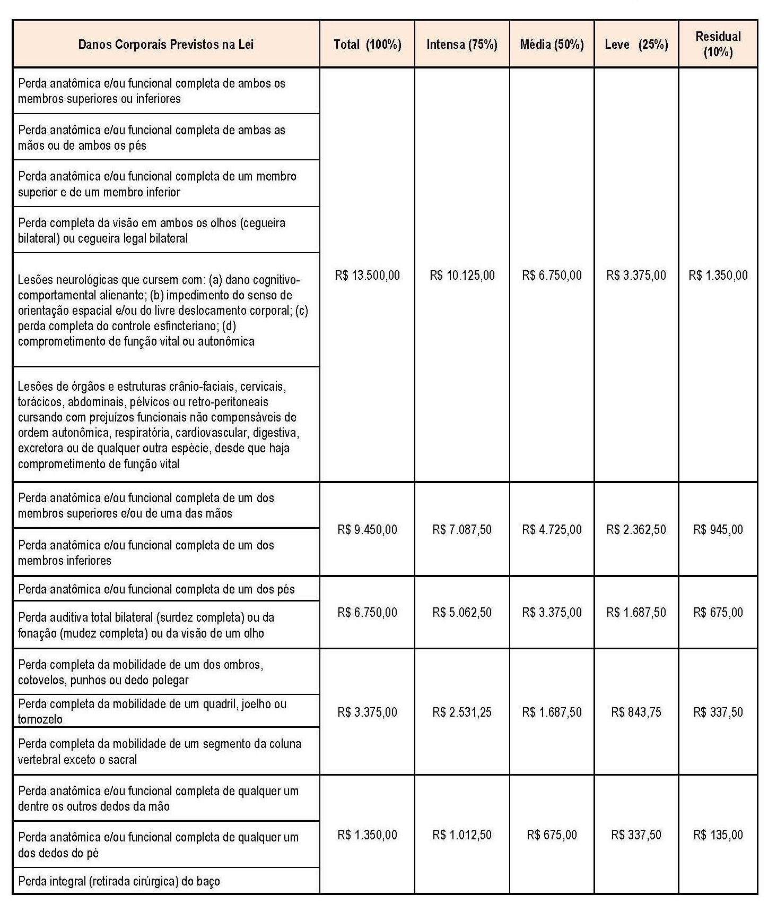

SUBSTABELECIMENTO

JOÃO ALVES BARBOSA FILHO, brasileiro, casado, advogado inscrito na OAB/GO 37743, JOÃO PAULO RIBEIRO MARTINS, brasileiro, solteiro, advogado, inscrito na OAB/ RJ sob o nº 144.819; JOSELAINE MAURA DE SOUZA FIGUEIREDO, brasileira, casada, advogada, inscrita na OAB/ RJ sob o nº 140.522; FERNANDO DE FREITAS BARBOSA, brasileiro, casado, advogado inscrito na OAB/ RJ sob o n.º 152.629 substabelecem, com reserva de iguais, na pessoa da advogada ESC JOAO BARBOSA RJ, inscrito na - OAB/, com escritório na RUA PACATUBA, N.º 254, SALA 210, CENTRO. ARACAJU/SE, os poderes que lhes foram conferidos por SEGURADORA LIDER DOS CONSORCIOS DO SEGURO DPVAT S.A, nos autos de Ação de Cobrança de Seguro DPVAT, que lhe move NILSON ALVES BERNARDO, em curso perante a ÚNICA VARA-FEDERAL da comarca de URUACU, nos autos do Processo nº 10006979120234013505.

Rio de Janeiro, 24 de março de 2023.


JOÃO ALVES BARBOSA FILHO - OAB/GO 37743
FERNANDO DE FREITAS BARBOSA - OAB RJ 152.629
JOSELAINE MAURA DE SOUZA FIGUEIREDO- OAB RJ 140.522
JOAO PAULO RIBEIRO MARTINS - OAB RJ 144.819

¹²³⁴⁵⁶⁷⁸⁹¹⁰

1 Art. 218 - Os atos processuais serão realizados nos prazos prescritos em lei. [...] § 4º - Será considerado tempestivo o ato praticado antes do termo inicial do prazo.
2 Art. 381. A produção antecipada da prova será admitida nos casos em que: II - a prova a ser produzida seja suscetível de viabilizar a autocomposição ou outro meio adequado de solução de conflito;
3SUPERIOR TRIBUNAL DE JUSTIÇA. 3ª Turma. AgRg no REsp 936574/SP. Julgamento: 02/08/2011. “AGRAVO REGIMENTAL. RECURSO ESPECIAL. SEGURO. DPVAT. REQUERIMENTO ADMINISTRATIVO PRÉVIO. REQUISITO ESSENCIAL PARA CONFIGURAÇÃO DO INTERESSE DE AGIR.”
4SUPREMO TRIBUNAL FEDERAL. Plenário. RE 631.240/MG. Julgamento: 10/11/2014. “RECURSO EXTRAORDINÁRIO. REPERCUSSÃO GERAL. PRÉVIO REQUERIMENTO ADMINISTRATIVO E INTERESSE EM AGIR.”
5https://www.dpvatsegurodotransito.com.br/pontos-de-atendimento-autorizados.aspx
6"APELAÇÃO CÍVEL. AÇÃO DE COBRANÇA DE SEGURO DPVAT. AUSÊNCIA DE PROVA DA INVALIDEZ PERMANENTE. LAUDO INDIRETO DO IML. INSUFICIÊNCIA. ÔNUS DA PROVA DO AUTOR. IMPROCEDÊNCIA DO PEDIDO. MANUTENÇÃO DA SENTENÇA. 1 - O pagamento de indenização com base no seguro obrigatório se restringe às hipóteses de morte da vítima ou de invalidez permanente, ainda que parcial, além da possibilidade de reembolso por despesas médicas que se fizerem necessárias em razão do acidente. 2 - Não se desincumbindo o Autor do ônus de comprovar a invalidez permanente decorrente de acidente automobilístico, conforme exigem os artigos 5º da Lei 6.194/74 e 333, I, do Código de Processo Civil, deve ser julgado improcedente o pleito indenizatório.” (TJ-MG - AC: 10342120045667001 MG , Relator: José Marcos Vieira, Data de Julgamento: 13/03/2014, Câmaras Cíveis / 16ª CÂMARA CÍVEL, Data de Publicação: 24/03/2014)
7RECURSO CÍVEL. SEGURO DPVAT. AÇÃO DE COBRANÇA. COMPLEMENTAÇÃO DE INDENIZAÇÃO. i) EM CASO DE INVALIDEZ PARCIAL, O PAGAMENTO DO SEGURO DPVAT DEVE, POR IGUAL, OBSERVAR A RESPECTIVA PROPORCIONALIDADE. É VÁLIDA A UTILIZAÇÃO DE TABELA PARA REDUÇÃO PROPORCIONAL DA INDENIZAÇÃO A SER PAGA POR SEGURO DPVAT, EM SITUAÇÕES DE INVALIDEZ PARCIAL, AINDA QUE O ACIDENTE TENHA OCORRIDO ANTES DA LEI N.º 11.945/09. ii) INDENIZAÇÃO INDEVIDA. HIPÓTESE EM QUE A PARTE AUTORA NÃO FAZ JUS À COMPLEMENTAÇÃO DA INDENIZAÇÃO, POIS NÃO HOUVE A DEMONSTRAÇÃO DE QUE A LESÃO SOFRIDA TENHA SIDO DE MAIOR GRAVIDADE DO QUE A INDENIZADA ADMINISTRATIVAMENTE. iii) APLICAÇÃO DA SÚMULA 474 DO SUPERIOR TRIBUNAL DE JUSTIÇA. A indenização do seguro DPVAT, em caso de invalidez parcial do beneficiário, será paga de forma proporcional ao grau da invalidez. iv) RECURSO CONHECIDO E PROVIDO. SENTENÇA REFORMADA.
8Súmula 474 | Superior Tribunal de Justiça “A indenização do seguro DPVAT, em caso de invalidez parcial do beneficiário, será paga de forma proporcional ao grau da invalidez.”
9“SÚMULA N. 426: Os juros de mora na indenização do seguro DPVAT fluem a partir da citação.”
10art. 1º . (...) §2º Nos demais casos, o cálculo far-se-á a partir do ajuizamento da ação.

